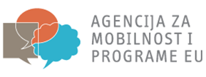
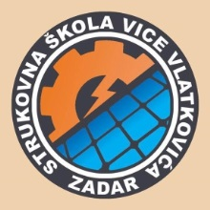
Strukovna škola Vice Vlatkovića
Nikole Tesle 9c, 23 000 Zadar

Datum: 11. prosinca 2018.

Naziv projekta i referentni broj: „Rad i učenje u Finskoj i Irskoj“,referentni broj projekta 2018-1-HR01-KA102-047230 („Work and learn in Finland and Ireland“)
Predmet: Poziv na roditeljski sastanak (RODITELJI i UČENICI) projekta „Rad i učenje u Finskoj i Irskoj“,referentni broj projekta 2018-1-HR01-KA102-047230 („Work and learn in Finland and Ireland“)
Na temelju odobrenog projekta mobilnosti u okviru Erasmus+ programa za 2018. godinu – Ključna aktivnost 1 za strukovno obrazovanje i osposobljavanje, ovim putem pozivamo roditelje/skrbnike učenika koji su sudionici projekta „Rad i učenje u Finskoj i Irskoj“ na RODITELJSKI SASTANAK koji će se održati u Strukovnoj školi Vice Vlatkovića, 13.12.2018. godine (učionica broj - ZBORNICA, 1. kat) s početkom u 16.00 sati.
Na roditeljskom sastanku će se roditelji/skrbnici te učenici (sudionici projekta) upoznati sa projektom, dat će se zadaci i upute učenicima i roditeljima/skrbnicima vezane za provedbu projekta te će se raspraviti još neki administrativni detalji vezani uz provedbu projekta.

Koordinatorica projekta
Elvira Pavić

